COS PRZEDSTAWIA KOLEKCJĘ Z SUROWEGO KASZMIRU,
WYKONANĄ Z NIEFARBOWANYCH WŁÓKIEN W 100% ZE ZRÓWNOWAŻONYCH ŹRÓDEŁ

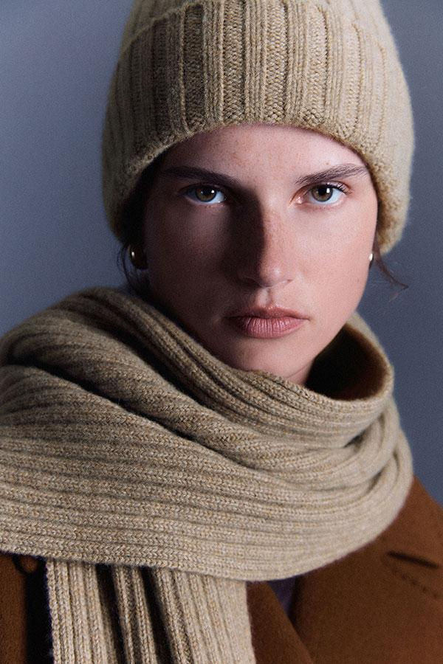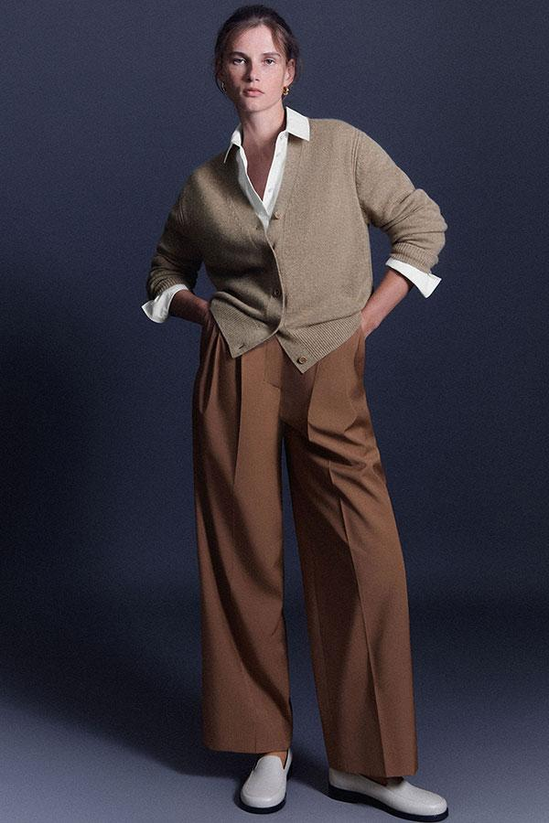

COS nieustannie tworzy projekty z wysokiej jakości kaszmiru, pozyskiwanego z odpowiedzialnych źródeł. Przedstawiamy nową kolekcję z niefarbowanej przędzy w naturalnym odcieniu.

Elementy zaprojektowano z myślą o wydobyciu wyjątkowych właściwości kaszmiru i zmniejszeniu wpływu jego produkcji na środowisko. Każdy produkt wykonano z surowych włókien wełny kóz kaszmirskich, których włosie skręcono w celu stworzenia przędzy. Nie stosuje się przy tym wybielaczy ani chemicznych barwników, a powstałe materiały wyróżnia bogata mieszanka odcieni beżu i brązu.

Kolekcja z surowego kaszmiru jest uzupełnieniem szerokiego asortymentu COS wykonanego z tej nieskazitelnie miękkiej przędzy. Z myślą o ekonomii w zamkniętym obiegu surowców, 100% kaszmiru w najnowszej ofercie marki pochodzi ze zrównoważonych źródeł.

W dzianinach COS stosuje się kaszmirową przędzę pochodzącą z recyklingu oraz włókna produkowane zgodnie z wytycznymi The Good Cashmere Standard® fundacji Aid by Trade (AbTF). Celem tej niezależnej inicjatywy jest stanowienie norm dotyczących produkcji kaszmiru z certyfikatem zrównoważonego rozwoju. Kryteria obejmują pozyskiwanie surowców o wiadomym pochodzeniu, co umożliwia dbanie o dobro kóz kaszmirskich, ochronę środowiska naturalnego i wsparcie hodowców.

Ubrania z surowego kaszmiru są dostępne w sklepach i na cos.com już teraz i przez cały sezon jesienno-zimowy.

Materiały o kolekcji można pobrać hi-res tutaj.
Materiały o kolekcji można pobrać low-res tutaj.

Zdjęcia: Jeff Boudreau
Włosy: Charles Salisbury
Makijaż: Izzy Kennedy i Nancy Sumner
Występują: Giedre Dukauskaite i Babacar N’doye

O marce
COS to marka mody inspirowanej współczesną kulturą i sztuką. W siedzibie w Londynie tworzy projekty, które słyną z nowoczesnych interpretacji klasyki i kolekcji, których elementy trwają przez wiele sezonów. Z dążenia do najwyższej jakości i zaangażowania w zrównoważony rozwój rodzi się wyjątkowe podejście COS do projektowania: unikalne połączenie funkcjonalności i stylu. Elementy eksperymentalnego wzornictwa i innowacje materiałowe regularnie podlegają zmianom, by nieustannie oferować najnowocześniejszą modę i odpowiedzialnie korzystać z materiałów: pochodzących z recyklingu, odnowionych lub pozyskanych w zrównoważony sposób.
@cosstores
COS.com

Prosimy o kontakt, aby uzyskać więcej informacji:

Kamila Belczyk-Panków
Prêt-à-Porter PR

Kamila@pretaporter-pr.com
+ 48 604 782 811

